SMLOUVA O DÍLO č.j.: 491/2021/OML
na provedení restaurátorských prací
uzavřená podle § 2586 a násl. zákona č. 89/2012 Sb., občanský zákoník

I. Smluvní strany

Objednatel:
Oblastní muzeum v Litoměřicích, příspěvková organizace
IČO: 00360635
se sídlem: Dlouhá 173, 412 01 Litoměřice
zastoupené: ředitelem Mgr. Tomášem Wiesnerem
zapsané v obchodním rejstříku vedeném Krajským soudem v Ústí nad Labem, oddíl Pr, vložka č.474
Bank. spojení: Česká spořitelna, a.s.
číslo účtu: 1002328389/0800

na straně jedné (dále jen “Objednatel”)

a

Zhotovitel:
Mgr. Martin Široký,
K Ovčínu 11/10, Praha 8, 18200
IČ: 49375822
č. povolení k restaurování MK ČR: 7682/95

Bank. spojení: ČSOB
číslo účtu: 128090826/0300

na straně druhé (dále jen “Zhotovitel”)

uzavírají níže uvedeného dne, měsíce a roku v souladu s ustanovením § 2586 a násl. zákona č. 89/2012 Sb., občanský zákoník, ve znění pozdějších předpisů, tuto

smlouvu o dílo
(dále jen „Smlouva“)

II. Předmět smlouvy

- Zhotovitel se zavazuje odborně ve sjednané době, na svůj náklad a na své nebezpečí, provést a objednavateli dodat: Realizaci restaurování sbírkového předmětu Oblastního muzea v Litoměřicích: Opukový epitaf městského písaře (109 x 148 cm), datace 1607, v rozsahu a specifikaci:

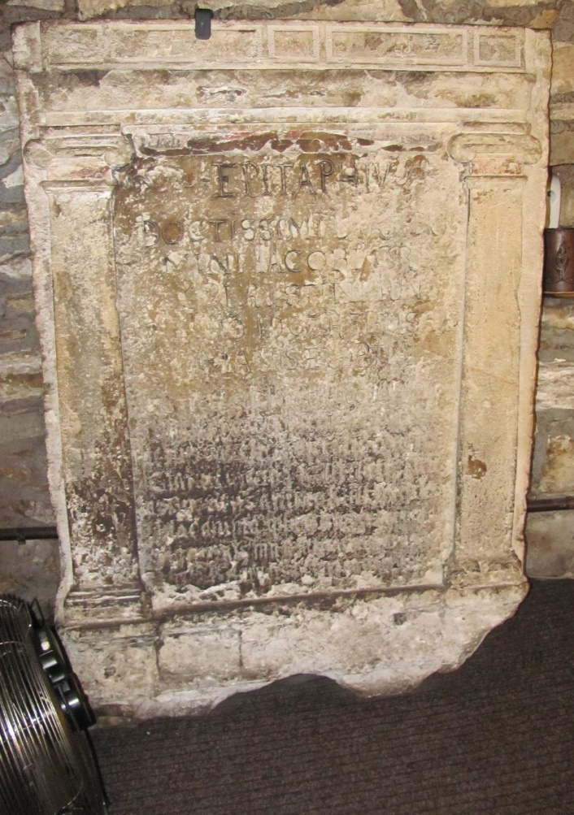
Stav předmětu:
kamenným materiálem je opuka, místy s výraznou kresbou. Kamenný materiál prošel během své existence řadou změn, které jsou na mnoha místech patrné. Lze zde nalézt velké množství mechanických defektů s úbytkem kamenné modelace. Celkově je kamenná modelace nadměrně znečištěna povrchovými nečistotami, především mastným prachem. Případná původní barevná úprava není přes vrstvy nečistot patrná. Kamenná deska stojí na podlaze, opřená o přilehlou zeď. Deska je kotvena v horní části jednou kovovou kramlí.
Deska je umístěna v podzemí a bude muset být přepravena příkrým schodištěm do úrovně chodníku (cca 10 m) a naložena na automobil.

Restaurátorský záměr:
Kamenná deska bude demontována, přepravena do restaurátorské dílny a zde restaurována. Pokud to bude stav kamenné hmoty vyžadovat, bude nejprve provedeno lokální zpevnění míst narušených korozí kamene. Kamenná modelace bude vyčištěna od všech vrstev povrchových nečistot, včetně šetrného odstranění ztmavlých konzervačních vrstev. Po dohodě s Mgr. K. Sedláčkovou budou odstraněny všechny nevyhovující plastické retuše, které jsou prokazatelně nepůvodní, nebo materiálově nevhodné a v etapě plastických retuší budou nahrazeny novými. Trhliny a praskliny budou injektovány. Plastické retuše a rekonstrukce chybějících částí budou provedeny v umělém kameni s odpovídající strukturou a barevností okolní kamenné hmotě pouze na místech, která budou odsouhlasena na kontrolních dnech. Barevné retuše budou provedeny pouze lokálně po dohodě s Mgr. K. Sedláčkovou. Na závěr bude celá deska ošetřena konzervačními přípravky.
(dále jen „dílo“).

- Součástí díla je restaurátorská zpráva s fotodokumentací. Restaurátorskou zprávu bude tvořit jedno tištěné paré a jedno CD (flash disk) s textem a fotografiemi.
- Objednatel se zavazuje restaurované dílo převzít a zaplatit za restaurování dle podmínek stanovených touto smlouvou.

III. Cena díla a způsob úhrady

- Smluvní strany se dohodly, že celková cena díla činí částku ve výši 120 300,- Kč (slovy: sto dvacet tisíc třista korun českých ) a bude uhrazena na účet určený Zhotovitelem v záhlaví této smlouvy nejpozději do 14 dnů od převzetí díla objednatelem.
- V ceně díla jsou zahrnuty veškeré náklady zhotovitele související se zhotovením díla. V této částce jsou tudíž obsaženy také náklady zejména na vypracování restaurátorské zprávy, pojištění a přepravu do atelieru.

IV. Doba trvání Smlouvy

- Smluvní strany se dohodly, že dílo bude Zhotovitelem provedeno do 15. 12. 2022.

V. Místo plnění

1. Místem plnění této smlouvy je atelier Zhotovitele na adrese: K Ovčínu 11/10, Praha 8.

VI. Záruky a odpovědnost za vady a škodu

- Smluvní strany si ujednaly záruční dobu za vady díla v délce trvání 60 měsíců, která počne běžet okamžikem převzetí díla.

- Smluvní strany se dohodly, že v případě vady díla vyskytnuté v záruční době má Objednatel právo požadovat po Zhotoviteli bezplatné odstranění takové vady.

- Zhotovitel se zavazuje zahájit odstraňování případných vad díla do deseti dnů od uplatnění reklamace objednatelem a vady odstranit v nejkratší možné době.
- Pokud Zhotovitel neodstraní vadu díla nebo jím způsobenou škodu v přiměřené lhůtě, může být Objednatelem stanoveno pevné datum, ve kterém nebo do kterého má být vada nebo škoda odstraněna. Pokud Zhotovitel neodstraní vadu nebo jím způsobenou škodu do takto oznámeného data, Objednatel může odstranit vadu díla nebo škodu způsobenou Zhotovitelem svépomocí nebo třetí osobou na náklady Zhotovitele s tím, že Zhotovitel musí uhradit náklady vynaložené Objednatelem na takové odstranění vady či škody způsobené Zhotovitelem.

VII. Předání a převzetí díla

- Předání a převzetí díla bude Smluvními stranami písemně potvrzeno.
- Zhotovitel se zavazuje předat Objednateli dílo bez vad a nedodělků.
- Smluvní strany se dále dohodly, že budou-li v době předání na díle viditelné vady či nedodělky, k předání a převzetí díla dojde až po jejich odstranění. O této skutečnosti bude smluvními stranami sepsán záznam. Náklady na odstranění vad nese Zhotovitel.
- Při předání a převzetí díla bude Objednatele zastupovat: Mgr. Kristína Sedláčková.

VIII. Ostatní ujednání

- Zhotovitel garantuje u převzatých předmětů náhradu škody pro případ odcizení, poškození, havárie apod. po dobu plnění smlouvy o dílo až do zpětného předání předmětu této smlouvy včetně. Škoda může být kryta nezávislým pojištěním Zhotovitele.
- Zhotovitel je povinen oznámit Objednateli ukončení díla nebo jeho části a vyzvat ho k jeho převzetí.
- Objednatel je oprávněn provádět průběžnou kontrolu prací svými zaměstnanci nebo jinými k tomu prokazatelně pověřenými osobami.
- Koordinační porady o průběhu konzervátorských činností se budou konat, vyžádá-li si je Objednatel. Koordinační porady o průběhu konzervátorských činností se mohou konat rovněž na základě požadavku Zhotovitele, Objednatel však s takovým postupem musí souhlasit. Termín kontrolních dnů stanoví Objednatel. Zhotovitel připraví pro tyto porady písemné podklady a o jejich průběhu bude proveden zápis závazný pro obě smluvní strany. Pokud bude v zápisu z těchto porad ustanovení, které je v rozporu s touto Smlouvou, platí za rozhodující ustanovení této Smlouvy. Kontrolní dny se budou konat v atelieru Zhotovitele, nebude-li Objednatelem výslovně určeno jinak.

- Nespolupracuje-li Zhotovitel s Objednatelem bez Objednatelova zavinění, popřípadě je-li Zhotovitel nečinný po dobu delší než třicet (30) dnů, a to i přes písemnou výzvu Objednatele, je Objednatel oprávněn z důvodů podstatného porušení smluvních závazků odstoupit od této Smlouvy. V takovém případě se považuje projev vůle Zhotovitele, vyjádřený nečinností, za souhlas s dalším užitím předmětu plnění díla dle této smlouvy jakožto autorského díla Objednatelem.
- Objednatel je povinen převzít dílo nejpozději do 14 kalendářních dnů od výzvy Zhotovitele.
- Zhotovitel je povinen provést dílo osobně. Nepřipouští se, aby Zhotovitel nechal dílo provést třetí osobou, byť pod svým osobním vedením.
- Zhotovitel uděluje Objednateli výslovný souhlas, aby Objednatel dílo zhotovené dle této Smlouvy užíval všemi způsoby dle svého uvážení, a to na libovolném území.
- Zhotovitel výslovně prohlašuje, že disponuje natolik odbornými znalostmi, aby epitaf, jehož se předmět díla dle této Smlouvy týká, uchovával za vhodných podmínek, aby nedošlo ke škodám na předmětu. Stejně tak je Zhotovitel znalý podmínek, za nichž může na provádění díla dle této Smlouvy pracovat.

IX. Závěrečná ustanovení

- Tato Smlouva nabývá platnosti a účinnosti dnem jejího podpisu oběma smluvními stranami.
- Tato Smlouva a vztahy z ní vyplývající se řídí právním řádem České republiky, zejména příslušnými ustanoveními zák. č. 89/2012 Sb., občanského zákoníku, ve znění pozdějších předpisů.
- Objednatel je dle zákona č. 340/2015 Sb. (zákon o registru smluv) § 2 bod e) povinným subjektem, tj. smlouvy, jejichž je smluvní stranou, se povinně uveřejňují v registru smluv po anonymizaci osobních údajů zhotovitele chráněných zákonem (včetně adresy atelieru). Smlouvu do registru smluv spravovaného Ministerstvem vnitra zašle v zákonné lhůtě Objednatel.

- Zhotovitel podpisem smlouvy stvrzuje, že byl informován o zveřejnění této smlouvy včetně jejích případných změn v registru smluv, který je veřejně přístupný a který obsahuje údaje o smluvních stranách, vyjma osobních údajů zhotovitele, jejichž zveřejnění je omezeno zákonem, předmětu smlouvy, výši finančního plnění, datu podpisu smlouvy a textový obraz smlouvy.

- Smlouva byla vyhotovena ve dvou stejnopisech, z nichž každá smluvní strana obdrží po jednom vyhotovení.
- Případná neplatnost nebo neúčinnost jednotlivých ujednání v této Smlouvě obsažených není podle dohody smluvních stran na újmu platnosti nebo účinnosti ostatních ujednání této Smlouvy.
- Tato Smlouva může být měněna nebo doplňována pouze písemně; k účinnosti je třeba podpisu obou smluvních stran.
- Dispozitivní ustanovení zákona č. 89/2012 Sb., občanského zákoníku, ve znění pozdějších předpisů, mají přednost před obchodními zvyklostmi.
- Odepře-li některá smluvní strana přijetí písemnosti na shora uvedené adrese (popř. na oznámené změněné adrese), považuje se písemnost za doručenou dnem odepření jejího přijetí. Nebude-li některá smluvní strana písemnosti na shora uvedené adrese (popř. na oznámené změněné adrese) přebírat, platí, že byla písemnost doručena desátým dnem ode dne jejího prokazatelného odeslání některou smluvní stranou bez ohledu na délku úložní doby poskytované poštou. Písemnost se považuje za doručenou i tehdy, bude-li odesílateli vrácena pro neznámého adresáta či z jiného obdobného důvodu, a to okamžikem jejího vrácení odesílateli.
- Smluvní strany níže svým podpisem stvrzují, že si Smlouvu před jejím podpisem přečetly a s jejím obsahem souhlasí.

V Litoměřicích dne 16.11. 2021

................................................ ................................................
podpis Objednatele podpis Zhotovitele
razítko

